Συστήματα Αναμονής

(Queuing Systems)

1η Εργαστηριακή Άσκηση

Λεούσης Σάββας

Α.Μ.: 03114945

Κατανομή Poisson

1. 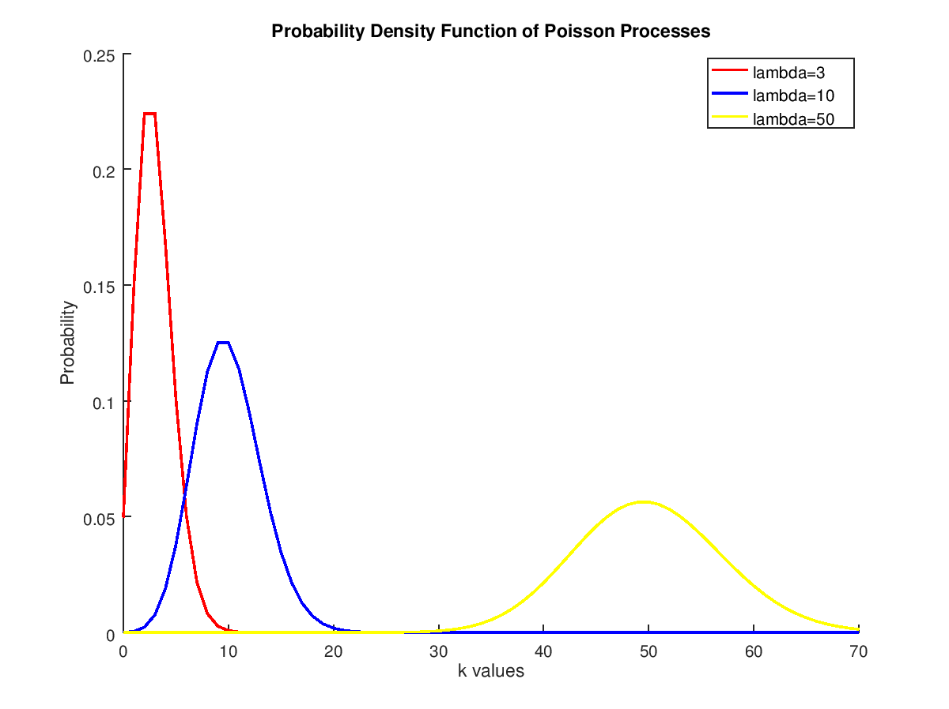Παρακάτω σχεδιάστηκε η συνάρτηση μάζας πιθανότητας των κατανομών Poisson με παραμέτρους λ={3,10,50}. Η κάθε κατανομή παρουσιάζει την μέγιστη τιμή της για k=λ, δηλαδή η κατανομή με λ=3 εμφανίζει την μέγιστη τιμή της για k=3, η κατανομή με λ=10 για k=10 και η κατανομή με λ=50 για k=50 αντίστοιχα.
2. Η μέση τιμή και η διακύμανση της κατανομής Poisson με λ=30 έπειτα από υπολογισμό προκύπτουν ότι είναι ίσες με 30, πράγμα το οποίο είναι λογικό, εφόσον επιβεβαιώνεται και από την προηγούμενη γραφική αναπαράσταση από τις υπόλοιπες κατανομές. Όσο πιο μικρό το λ, τόσο μικρότερη και η διασπορά.
3. 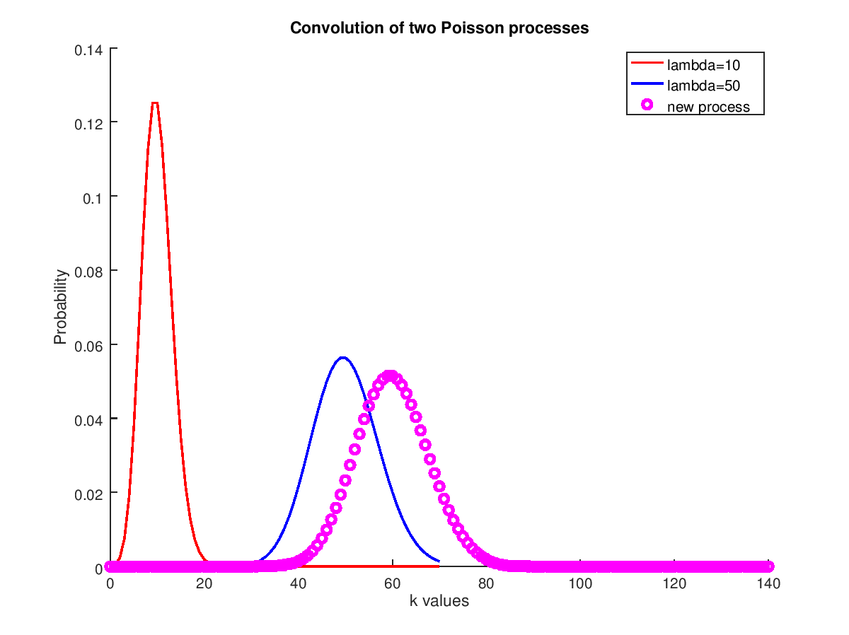Παρακάτω σχεδιάστηκαν οι κατανομές Poisson με λ={10,50}, καθώς και η κατανομή που προκύπτει από τη συνέλιξη των δύο. Παρατηρούμε ότι η νέα αυτή συνέλιξη έχει παρουσιάζει μέγιστη τιμή για k=60 δηλαδή προκύπτει από το άθροισμα των λ των κατανομών που τη συνθέτουν.
4. 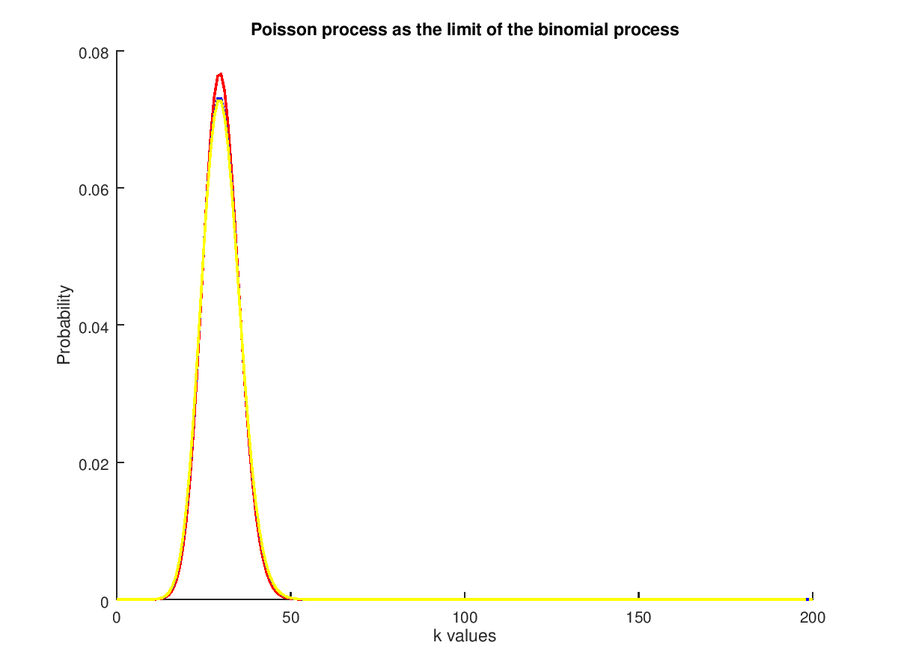Παρακάτω σχεδιάστηκαν 3 διωνυμικές κατανομές με n={300,3000,30000} στις οποίες παρατηρούμε ότι όσο μεγαλύτερη είναι η παράμετρος n, τόσο πιο κοντά είναι η κατανομή στη σύγκλισή της με την κατανομή Poisson.

Εκθετική Κατανομή

1. 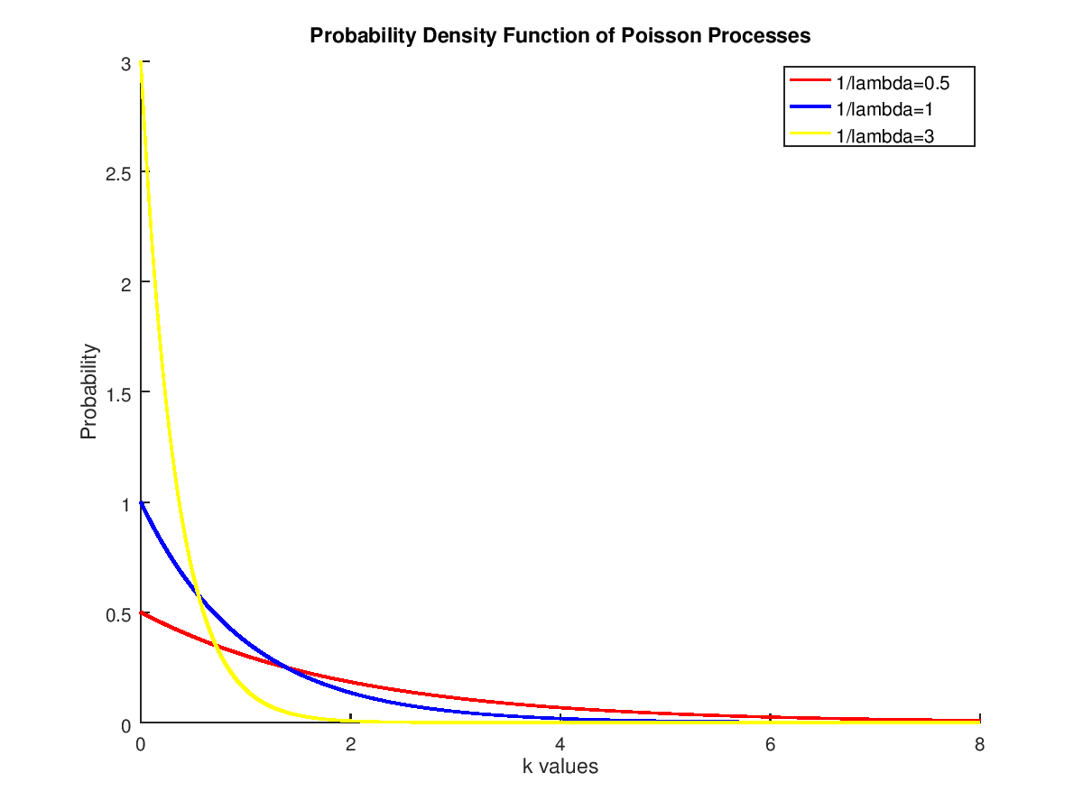Παρακάτω σχεδιάστηκαν οι συναρτήσεις πυκνότητας πιθανότητας (PDF) των εκθετικών κατανομών με μέσους όρους 1/λ={0.5,1,3}.
2. Παρακάτω σχεδιάστηκαν οι συναρτήσεις κατανομής πιθανότητας (CDF) των εκθετικών κατανομών με μέσους όρους 1/λ={0.5,1,3}.

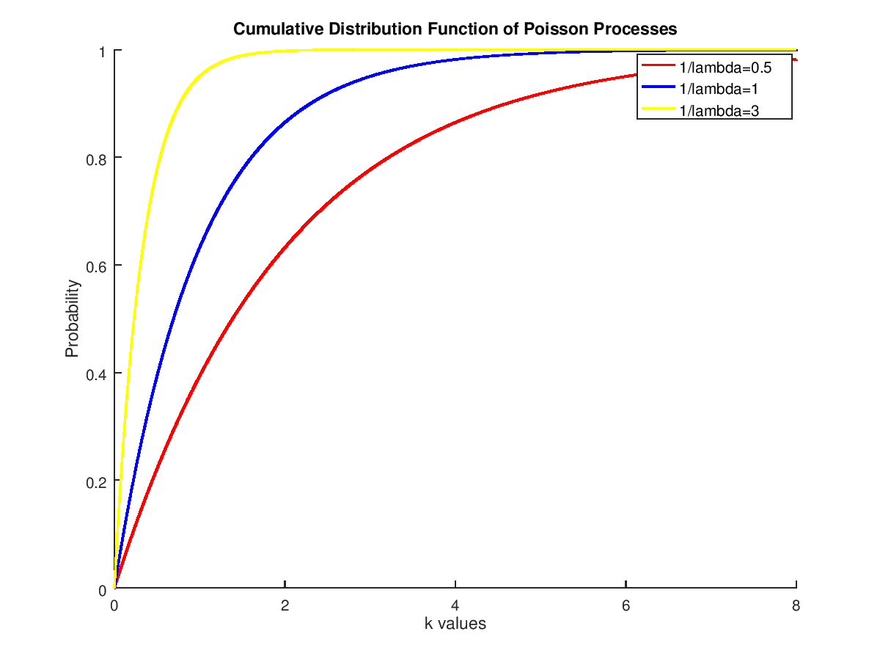

1. Οι πιθανότητες που προκύπτουν (μέσω της CDF) είναι Pr(X>30000) = 1-Pr(X≤30000) = 0.74084 και Pr(X>50000|X>20000) = Pr(X>50000)+Pr(X>20000)-Pr(X>50000∩X>20000) = Pr(X>20000) = 1-Pr(X≤20000) = 0.93551. Παρατηρούμε ότι όσο αυξάνεται το X τόσο αυξάνεται η πιθανότητα και αυτό γιατί η CDF αυξάνεται αθροιστικά ανάλογα με το X συγκλίνοντας στο 1.
2. Το ζητούμενο ιστόγραμμα είναι το παρακάτω: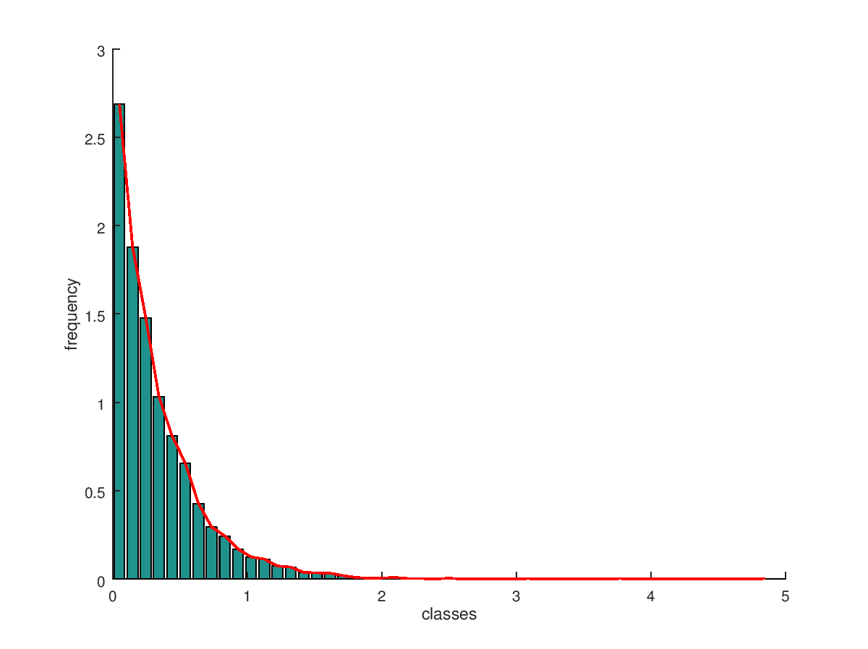

Το συγκεκριμένο ιστόγραμμα ακολουθεί την εκθετική κατανομή με παράμετρο το άθροισμα των παραμέτρων των κατανομών Χ1 και Χ2, δηλαδή με λ=1/2+1=1.5. Αυτό προκύπτει διότι αν θεωρήσουμε τα Χ1,Χ2 ανεξάρτητα, και υπάρχει σταθερά $λ_{1}=1/2$ τέτοια ώστε $P(X_{1}≥t)=e^{-λ_{1}τ}$, για κάθε $t>0$, και υπάρχει σταθερά $λ_{2}=1$ τέτοια ώστε $P(X_{2}≥t)=e^{-λ_{2}τ}$, για κάθε $t>0$, τότε για κάθε έχουμε:

$P(Y≥t)=P($

Διαδικασία Καταμέτρησης Poisson

1. Oι χρόνοι που μεσολαβούν ανάμεσα στην εμφάνιση δύο διαδοχικών γεγονότων Poisson ακολουθούν την εκθετική κατανομή. Η ζητούμενη διαδικασία καταμέτρηση Poisson με λ = 5 γεγονότα/sec με χρήση της συνάρτησης stairs για 100 διαδοχικά τυχαία γεγονότα είναι η παρακάτω:

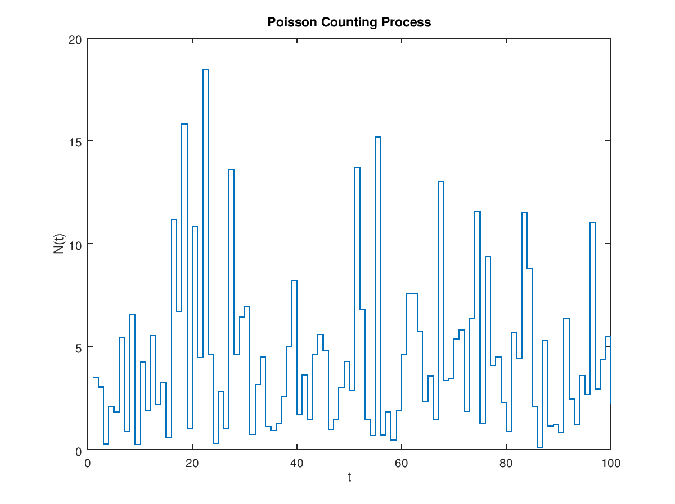

1. Ο αριθμός γεγονότων σε ένα χρονικό παράθυρο ΔT = t1 – t2 ακολουθεί την κατανομή Poisson, και ο μέσος αριθμός γεγονότων στη μονάδα του χρόνου είναι



, όπου λ ο μέσος ρυθμός εμφανίσεων. Παρατηρούμε ότι τα γεγονότα εμφανίζονται ανεξάρτητα και τυχαία από παρελθούσες ή μελλοντικές εμφανίσεις γεγονότων στο δείγμα της Στοχαστικής Ανέλιξης μετρητή Ν(t) στο οποίο συνεισφέρουν (ιδιότητα έλλειψης μνήμης Markov).

Παράρτημα (κώδικας Lab1.m)

clc;

clear all;

close all;

##########POISSON DISTRIBUTION##########

# A

k = 0:1:70;

lambda = [3,10,30,50];

for i=1:columns(lambda)

poisson(i,:) = poisspdf(k,lambda(i));

endfor

colors = "rbmy";

figure(1);

hold on;

for i=1:columns(lambda)

if(lambda(i)!=30)

plot(k,poisson(i,:),colors(i),"linewidth",1.2);

endif

endfor

hold off;

title("probability density function of Poisson processes");

xlabel("k values");

ylabel("probability");

legend("lambda=3","lambda=10","lambda=50");

# B

colors = "rbym";

index = find(lambda == 30);

chosen = poisson(index,:);

mean_value = 0;

for i=0:(columns(poisson(index,:))-1)

mean_value = mean_value + i.*poisson(index,i+1);

endfor

display("mean value of Poisson with lambda 30 is");

display(mean_value);

second_moment = 0;

for i=0:(columns(poisson(index,:))-1)

second_moment = second_moment + i.*i.*poisson(index,i+1);

endfor

variance = second_moment - mean_value.^2;

display("Variance of Poisson with lambda 30 is");

display(variance);

# C

first = find(lambda==10);

second = find(lambda==50);

poisson_first = poisson(first,:);

poisson_second = poisson(second,:);

composed = conv(poisson_first,poisson_second);

new_k = 0:1:(2*70);

figure(2);

hold on;

plot(k,poisson_first(:),colors(1),"linewidth",1.2);

plot(k,poisson_second(:),colors(2),"linewidth",1.2);

plot(new_k,composed,"mo","linewidth",2);

hold off;

title("Convolution of two Poisson processes");

xlabel("k values");

ylabel("Probability");

legend("lambda=10","lambda=50","new process");

# D

k = 0:1:200;

lambda = 30;

i = 1:1:5;

n = [300,3000,30000];

p = lambda./n;

figure(3);

title("Poisson process as the limit of the binomial process");

xlabel("k values");

ylabel("Probability");

hold on;

for i=1:3

binomial = binopdf(k,n(i),p(i));

plot(k,binomial,colors(i),'linewidth',1.2);

endfor

hold off;

########EXPONENTIAL DISTRIBUTION########

# A

k = 0:0.00001:8;

lambda = [1/0.5,1,1/3];

for i=1:columns(lambda)

expon(i,:) = exppdf(k,lambda(i));

endfor

figure(4);

hold on;

for i=1:columns(lambda)

plot(k,expon(i,:),colors(i),"linewidth",1.2);

endfor

hold off;

title("Cumulative Distribution Function of Poisson Processes");

xlabel("k values");

ylabel("Probability");

legend("1/lambda=0.5","1/lambda=1","1/lambda=3");

clear expon;

# B

k = 0:0.00001:8;

lambda = [1/0.5,1,1/3];

for i=1:columns(lambda)

expon(i,:) = expcdf(k,lambda(i));

endfor

figure(5);

hold on;

for i=1:columns(lambda)

plot(k,expon(i,:),colors(i),"linewidth",1.2);

endfor

hold off;

title("Cumulative Distribution Function of Poisson Processes");

xlabel("k values");

ylabel("Probability");

legend("1/lambda=0.5","1/lambda=1","1/lambda=3");

# C

display("P(X>30000) = ");

display(1-expon(30000));

display("P(X>50000|X>20000) = ");

display(1-expon(20000));

# D

number_of_samples=5000;

X1=exprnd(1/2,1,number_of_samples);

X2=exprnd(1,1,number_of_samples);

Y=min(X1,X2);

maximum_observation=max(Y);

number_of_classes=50;

width_of_class=maximum_observation/number_of_classes;

[NN,XX]=hist(Y,number_of_classes);

NN_without_free_variables=NN/width_of_class/number_of_samples;

figure(6);

hold on;

bar(XX,NN_without_free_variables);

plot(XX,NN_without_free_variables,"r","linewidth",1.3);

xlabel("classes");

ylabel("frequency");

#########POISSON COUNTING PROCESS#########

# A

number_of_samples=100;

X1 = exprnd(5,1,number_of_samples);

figure(7);

stairs(X1);

title("Poisson Counting Process");

xlabel("t");

ylabel("N(t)");